Aufgabe Excel 09

Lesen Sie die Aufgabenstellung sorgfältig durch. Viele Fragen beantworten sich dadurch!!!

# Bevor es losgeht

Jeder von Ihnen erhält diese Aufgabenstellung. Zuzsätzlich müssen Sie sich von Ilias **IHRE** Excel-Datei herunterladen. Die Excel-Dateien sind individualisiert, so dass jeder andere Daten zu bearbeiten hat. Um Ihre Datei zu finden, gehen Sie in Ilias in den Ordner "Daten" und laden Sie die Datei mit Ihrer Matrikelnummer herunter (z.B. 1234567.xlsx).

Wichtig: Die Aufgaben werden automatisch korrigiert. Daher müssen Sie die Aufgabenstellung exakt befolgen. Sie dürfen auf keinen Fall den Namen der Datei oder der Arbeitsblätter (Worksheets) verändern. Sie dürfen die Zellen mit den Daten nicht verschieben, keine Zeilen oder Spalten hinzufügen. Es sei denn, dies wird explizit von Ihnen verlangt. Wenn zur Lösung eine bestimmte Formel oder Funktion vorgegeben ist, müssen Sie diese nutzen. Wenn eine andere Formel oder Funktion möglicherweise die gleiche Lösung ergibt, erhalten Sie dafür keine Punkte.

# Voraussetzungen für Excel 09

Um diese Aufgabe zu lösen, sollten Sie die folgenden Dinge von Excel beherrschen:

* Alle Inhalte der bisherigen Wochen. Zusätzlich:
  + Funktionen zur Berechnung von Zeit und Datum
  + Zahlenformate zu Zeit und Datum

Nur wenn Sie Bezüge richtig setzen, sind Sie in der Lage, Zellen automatisch auszufüllen. Wenn Sie alle Formeln manuell eingeben, brauchen Sie viel, viel Zeit. Und die Lösung wird **nicht als korrekt anerkannt**!

# Aufgaben

In manchen Aufgaben müssen Sie Funktionen verschachteln. Wer das lieber Schritt für Schritt macht und Zwischenwerte abspeichern möchte, kann das machen. Die Zwischenwerte müssen allerdings RECHTS von den schon ausgefüllten oder von Ihnen auszufüllenden Zellen liegen. Bei der Korrektur werden die richtigen Lösungen z.B. in Zelle G5 erwartet, Ihre Lösung sollte durch einen Zwischenwert nicht nach z.B. H5 rutschen.

Passen Sie die Spaltenbreite so an, dass die Inhalte für Sie vernünftig lesbar sind.

## Datum und Zeit mit Funktionen und mit Zahlenformat

In der folgenden Aufgabe sollen die gleichen – zumindest nach außen sichtbar gleichen – Ergebnisse mit Hilfe von Funktionen bzw. mit Zahlenformaten erreichen. In den Zellen B2 bzw. F2 sind ein Datum bzw. eine Uhrzeit gegeben (siehe folgende Abbildung):

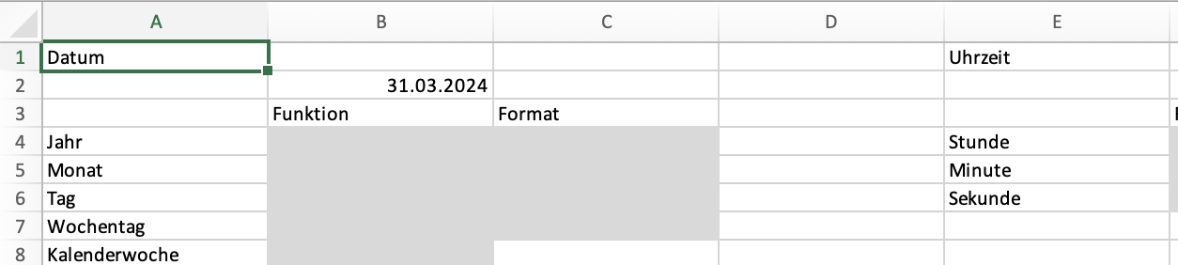

Öffnen Sie das Arbeitsblatt "1) Zeit". In den grau hinterlegten Felder müssen Sie Funktionen und/oder Zahlenformate festlegen. Ihre Aufgaben sind wie folgt:

Formate:

* Zellen A1, E1: Schrift fett, Schriftgröße 16
* Zellen B3:C3, F3:G3, A4:A9, A11, E4:E6: Hintergrundfarbe FH-Mint, Schriftfarbe Weiß.

Funktionen:

* Die Zellen B4:B9 beziehen sich alle auf die Zelle B2. Mit Hilfe von Excel-Funktionen und selbsterstellen Formeln sollen Jahr, Monat, … des Datums ermittelt werden. In den Zellen B8 sollte am Ende z.B. "KW-05" stehen, in Zelle B9 z.B. "Q1". Passen Sie das Zahlenformat entsprechend an.
* Die Funktion WOCHENTAG() liefert als Ergebnis eine Zahl. Erstellen Sie eine Hilfstabelle, mit deren Hilfe der Tag als Name dargestellt wird. Die Hilfstabelle sollte rechts der Zellen liegen, die schon benutzt werden. Mit Hilfe des SVERWEIS() können Sie dann das Ergebnis von WOCHENTAG() in den Namen des Tages umwandeln. Nebenbedingung: Montag = 1, Sonntag = 7.
* In den Zellen C4:C7 sollen ebenfalls Jahr, Monat, … ermittelt werden. Allerdings steht in der Zelle lediglich ein Verweis auf die Zelle B2 (=B2). Passen Sie das Zahlenformat so an, dass eben, Jahr, Monat, … angezeigt werden.
* Die Zellen F4:G6 beziehen sich alle auf die Uhrzeit in F2. In den Zellen F4:F6 nutzen Sie wieder Formeln, um Stunde, Minute, … von F2 darzustellen.
* In den Zellen G4:G6 nutzen Sie Zahlenformate.
* In der Zelle B11 steht ein Verweis auf B2. Das Zahlenformat passen Sie so an, dass in Abhängigkeit von Ihrem Datum in B2 z.B. folgendes steht "Version von Freitag, 22.November 2024"

**Hinweis:** In einigen Versionen von Excel ist das Zahlenformat, das Minuten angibt, fehlerhaft implementiert. Wenn Sie das Format eingeben, ist in der Regel alles in Ordnung. Wenn Sie die Datei abspeichern und wieder öffnen, wird statt Minuten der Monat angzeigt. Sollte das bei Ihnen der Fall sein, einfach das Format so lassen, wie Sie es für die Minuten eingegeben haben.

## Preis in Abhängigkeit vom Alter

Für die Oberstufe der XY-Schule wird ein Kinobesuch organisiert. Die Ticketpreise sind nach Alter gestafelt (siehe Abbildung):

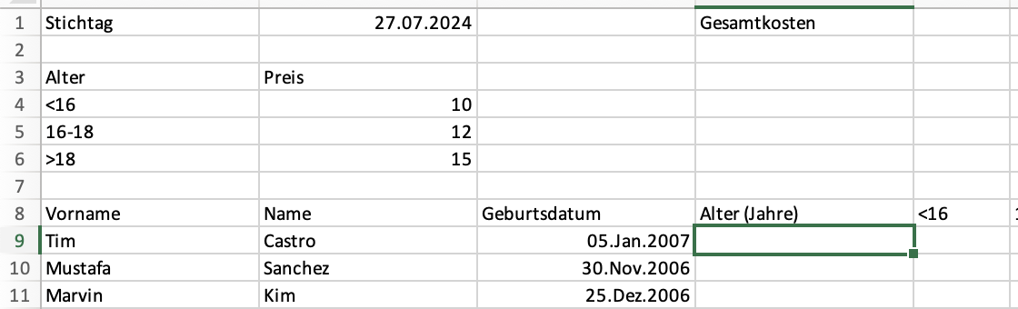

Öffnen Sie das Arbeitsblatt "2) Kino" und führen Sie folgende Anpassungen durch:

Formate:

* Zellen A1, D1, A3:B3, A4:A6, A8:H8: Hintergrundfarbe FH-Mint, Schriftfarbe Weiß
* Zahlenformate: E1, B4:B6, Spalte H ab H9: Währung, zwei Nachkommastellen, €-Zeichen

Funktionen:

* Berechnen Sie das Alter der einzelnen Personen bezogen auf den Stichtag in B2.
* In den Spalten E, F, G steht ein "X", wenn die Person in der betreffenden Altersgruppe ist (jünger als 16, 16-18, älter als 18. Hinweis: Wenn das Ergebnis in Spalte D 18 ist, ist die betreffende Person älter als 18)
* Geben Sie in der Spalte H an, wie teuer das Ticket für die betreffende Person ist.
* Berechenen Sie in Zelle E1 die Gesamtkosten für alle Tickets.

## Zinsen

Da das Rechnen mit Zeiten und Daten kompliziert ist, wird in der Finanzwirtschaft in der Regel mit dem 360-Tage-Jahr gearbeitet. Jeder der 12 Monate enthält 30 Tage. Die Unterschiede zur tatsächlichen Dauer werden "weggerundet". In der folgenden Aufgabe sollen Sie für einen gegeben Betrag, den Sie bei einer Bank anlegen, die Zinsen berechnet werden. Einmal auf der Basis des 360-Tage-Jahrs, einmal auf der Basis der korrekten Dauer.

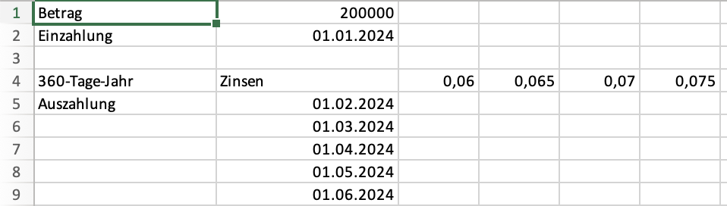

Öffnen Sie das Arbeitsblatt "3) Zinsen" und führen Sie die folgenden Schritte durch:

Formate:

* Zellen A1:A2, A4:L4, A5, A18:L18, A19: Hintergrundfarbe FH-Mint, Schriftfarbe Weiß
* Zellen C4:L4, C18:L18: Zahlenformat: Prozent mit einer Nachkommastelle
* Zellen B1, C5:L16, C19:L30: Zahlenformat: Währung, zwei Nachkommastellen, €-Zeichen, wenn negativ dann rot.
* Falls Ihre Werte vor oder hinter der Spalte L enden, die Formate entsprechend anpassen.

Funktionen:

* Sie legen den Betrag aus Zelle B1 (z.B. als Tagesgeld) an. Es gibt unterschiedliche Zinssätze (Spalten C-L) und unterschiedliche Zeitpunkte, an denen Sie die Anlage beenden (Zeilen 5-16, bzw. 19-30).
* Berechnen Sie in der oberen Tabelle auf der Basis eines 360-Tage-Jahres die erhaltenen Zinsen.
* Berechnen Sie auf Basis des "normalen" Jahres die erhaltenen Zinsen in der unteren Tabelle.

Zur Kontrolle: Nach einem Jahr sollten beide Methoden zum gleichen Ergebnis führen!

# Abgabe

Laden Sie die Lösungsdatei auf Ilias im Abgabenordner hoch. Verändern Sie auf keinen Fall den Namen der Datei. Späteste Abgabe: **So, 1. Dez., 23.55h**